Уральский государственный технический университет - УПИ
кафедра молекулярной физики
Переводчики для Теотиуакана
(Задача об управлении персоаналом)
Отчёт по индивидуальной задаче

Руководитель |  | Александров О. Е.
Студент  группа Фт-217 |  | Щербина К.В.
Екатеринбург 2002
Содержание

Введение 3
Постановка задачи 4
Алоритм решения задачи 6
Текст программы (тест) 14

Введение

Теотиуакан (Мексика) …. Каждый год пирамиды этого средоточия археологических памятников привлекают толпы туристов, особенно из снежной и холодной России. К подлинным развалинам доколумбовских времен (пирамида Солнца, пирамида Луны и другие развалины) следует добавить некоторые недавно воссозданные памятники, все это вместе образует ансамбль, являющийся одной из главных археологических ценностей округа Мехико. Уже многие годы компания «Три звездочки» организует для иностранных туристов ежедневные экскурсии, главной целью которых является поездка в Теотиуакан.

Постановка задачи

Вышеупомянутая компания «Три звездочки» арендует в некотором специализированном бюро автобусы с шоферами, нанимает гидов-переводчиков и предоставляет это все в пользование посетителей. Это бюро имеет гидов-переводчиков работающих постоянно. Они работают пять с половинной дней в неделю, и их ежедневный заработок составляет в 52 песо. Переводчики иногда увеличивают свой заработок заключением маленьких соглашений с продавцами «Каритас». Так утверждают туристы, однако доверять им больше, чем гидам вряд ли уместно.
Названная компания такое количество гидов, что ежедневно может выделить S человек. Если спрос на гидов-переводчиков превышает S, то она тогда поденно нанимает дополнительных гидов переводчиков, ежедневная себестоимость содержания которых равна 70 песо. Может случится, что отсутствие дополнительных гидов-переводчиков вызовет срыв экскурсии, компания это расценивает как убыток в 400 песо из-за нехватки.
Появляется такой вопрос: Каким числом постоянных гидов-переводчиков должна располагать компания ежедневно, чтобы общая себестоимость была минимальной? На количество автобусов с водителями ограничений не налагается.
Был сделан вывод, что для предложения нужно навести статистику отдельно для будних дней недели и для воскресенья; спроса это не касается. Учитывая сезонный характер спроса и предложения и рассматривая четыре основных месяца туристического наплыва, получили следующие таблицы, в которых частоты будут рассматриваться как вероятности:
Ежедневный спрос на гидов-переводчиков
Спрос | 4 | 5 | 6 | 7 | 8 | 9 | 10 | 11 | 12 | 13 | 14 | 15 | 16
Частота | 2 | 4 | 4 | 8 | 10 | 12 | 12 | 12 | 10 | 10 | 8 | 6 | 2
Вероятность | 0.02 | 0.04 | 0.04 | 0.08 | 0.10 | 0.12 | 0.12 | 0.12 | 0.10 | 0.10 | 0.08 | 0.06 | 0.02
Накопленная вероятность | 0.02 | 0.06 | 0.10 | 0.18 | 0.28 | 0.40 | 0.52 | 0.64 | 0.74 | 0.84 | 0.92 | 0.98 | 1
Таблица 2.1.

Предложение дополнительных гидов (в будние дни)
Предложение в будние дни | 0 | 1 | 2 | 3 | 4 | 5 | 6 | 7
Частота | 3 | 9 | 15 | 20 | 22 | 14 | 10 | 7
Вероятность | 0.03 | 0.09 | 0.15 | 0.20 | 0.22 | 0.14 | 0.10 | 0.07
Накопленная вероятность | 0.03 | 0.12 | 0.27 | 0.47 | 0.69 | 0.83 | 0.93 | 1
Таблица 2.2.

Предложение дополнительных гидов (по воскресеньям)
Предложение по воскресеньям | 0 | 1 | 2 | 3 | 4 | 5 | 6 | 7
Частота | 7 | 13 | 14 | 9 | 4 | 2 | 1 | 0
Вероятность | 0.14 | 0.26 | 0.28 | 0.18 | 0.08 | 0.04 | 0.02 | 0
Накопленная вероятность | 0.14 | 0.40 | 0.68 | 0.86 | 0.94 | 0.98 | 1 | 1
Таблица 2.3.

Алоритм решения задачи

Итак, перед нами стоит экономическая задача: определить сколько гидов-переводчиков (в дальнейшем экскурсоводов) должна нанять на постоянную работу компания «Три звёздочки», чтобы денег она зарабатывала как можно больше, или другими словами чтобы затраты компании были как можно меньше.
Решим задачу так называемым методом моделирования, для этого искусственно реализуем «работу» компании за неделю. Для начала введем две переменные: x и y, такие, что:
x – случайное число от 0 до 99, для каждого дня недели оно будет своим, и будет соответствовать накопленной вероятности спроса умноженной на 100 (в таблице 2.1.). Благодаря нему мы сможем получить значение спроса на экскурсоводов на данный день недели.
y – случайное число от 0 до 99, для каждого дня недели оно будет своим, и будет соответствовать накопленной вероятности предложения умноженной на 100 (в таблицах 2.2. и 2.3. в зависимости от дня недели). Благодаря нему мы сможем получить значение предложения дополнительных экскурсоводов на данный день недели.
Зададим функции p(x), q1(y) и q2(y) возвращающие значение спроса на экскурсоводов и предложения дополнительных экскурсоводов на данный день недели, в зависимости от переданного этим функциям случайного числа x или y. Иначе работа этих функций представляется в виде таблиц:

Функции p(x):

Исход, соответствующий спросу на экскурсоводов
Случайные числа ‘x’ | 0-1 | 2-5 | 6-9 | 10-17 | 18-27 | 28-39 | 40-51 | 52-63 | 64-73 | 74-83 | 84-91 | 92-97 | 98-99
Возвращаемое значение функции p(x), соответствующее спросу | 4 | 5 | 6 | 7 | 8 | 9 | 10 | 11 | 12 | 13 | 14 | 15 | 16

Функции q1(y):

Исход, соответствующий предложению дополнительных экскурсоводов /в будние дни/
Случайные числа ‘y’ | 0-2 | 3-11 | 12-26 | 27-46 | 47-68 | 69-82 | 83-92 | 93-99
Возвращаемое значение функции q1(y), соответствующее предложению в будние дни | 0 | 1 | 2 | 3 | 4 | 5 | 6 | 7

Функции q2(y):

Исход, соответствующий предложению дополнительных экскурсоводов /по воскресеньям/
Случайные числа ‘y’ | 0-13 | 14-39 | 40-67 | 68-85 | 86-93 | 94-97 | 98-99
Возвращаемое значение функции q2 (y), соответствующее предложению по воскресеньям | 0 | 1 | 2 | 3 | 4 | 5 | 6

Для реализации алгоритма работы функции p(x) задается матрица P, в которой по столбцам в первой строке пишется значение спроса на экскурсоводов, соответствующее определенному отрезку случайных чисел ‘x’, во второй и третьей соответственно начальное и конечное значение этого отрезка случайных чисел:

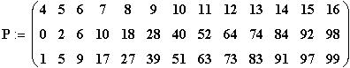

Функции p(x) передается случайное число ‘x’, затем функция обращается к матрице P и определяет, к какому отрезку случайных чисел это число относится, и в зависимости от этого возвращает значение спроса на экскурсоводов. Функция p(x) представляется так:

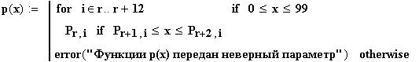

где i – номер столбца матрицы,
r – число с которого начинается нумерация элементов в матрице,
x – случайное число передаваемое функции.

Аналогично функции p(x) организуется работа функций q1(y) и q2(y). Только в отличие от функции p(x), функции q1(y) и q2(y) возвращают значение предложения дополнительных гидов на данный день в зависимости от переданного им случайного числа ‘y’. Так как нормальные экскурсоводы по воскресеньям предпочитают не работать, а валяться на диване, посматривая телевизор, то предложение дополнительных экскурсоводов в воскресные дни будет отличаться от будних дней (для тех, кто не силен в экономике, сообщаю: предложение экскурсоводов будет меньше), поэтому появляется необходимость задать две функции q1(y) и q2(y) для будних дней и воскресенья соответственно. Для реализации алгоритма работы этих функций также задаются матрицы Q1 и Q2 соответственно, в которых по столбцам в первой строке пишется значение предложения на дополнительных гидов, соответствующее определенному отрезку случайных чисел ‘y’, во второй и третьей соответственно начальное и конечное значение этого отрезка случайных чисел:

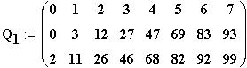

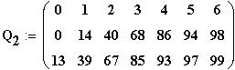

Функции q1(y) или q2(y) (в зависимости от дня недели) передается случайное число ‘y’, затем функция обращается к матрице Q1 или Q2 соответственно и определяет к какому отрезку случайных чисел это число относится, и в зависимости от этого возвращает значение предложения дополнительных экскурсоводов в будние или воскресные дни соответственно. Функции q1(y) и q2(y) представляются так:

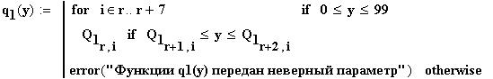

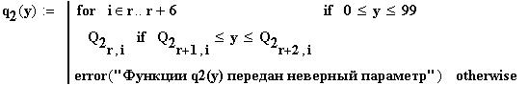

где i – номер столбца матрицы Q1 или Q2,
r – число с которого начинается нумерация элементов в матрицах,
y – случайное число передаваемое функции.

Итак, теперь у нас есть функция, возвращающая спрос компании «Три звездочки» на экскурсоводов, и функции возвращающие предложение дополнительных экскурсоводов в какой-то определенный день недели, т.е. теперь мы можем организовать искусственную работу нашей компании в течение недели.
Каждый день в работе компании возникает одна из следующих ситуаций:
- Постоянных (работающих в компании) экскурсоводов достаточно для удовлетворения спроса на экскурсии в этот день;
- Постоянных экскурсоводов не хватает но имеется достаточное число предложений дополнительных гидов;
- Постоянных экскурсоводов не хватает и число имеющихся в распоряжении дополнительных экскурсоводов недостаточно (самая ужасная ситуация для компании, т.к. приходится отменять некоторые экскурсии и иметь от этого огромные убытки).

Соответственно суммарные затраты компании в течение одного дня будут состоять из трех разделов:
- Затраты на содержание постоянных экскурсоводов;
- Затраты на содержание временных (однодневных) экскурсоводов;
- Затраты из-за несостоявшейся экскурсии при нехватке временных экскурсоводов.

Обозначим число постоянных (работающих в компании) экскурсоводов за S, тогда если в какой-то день недели возникает ситуация A1 (постоянных экскурсоводов достаточно для удовлетворения спроса на экскурсии в этот день), то суммарные затраты компании в этот день будут равны:
C1×S
где C1 – зарплата постоянного экскурсовода за один день работы, т.е. суммарные затраты будут состоять только из п. B1.

При возникновении ситуации A2 (постоянных экскурсоводов не хватает, но имеется достаточное число предложений дополнительных гидов) сначала вычислим сколько дополнительных экскурсоводов необходимо. Для этого зададим функцию Δ(S,x) которая будет возвращать:
- ‘0’, если p(x)≤S, т.е. спрос на экскурсоводов могут удовлетворить постоянные экскурсоводы (ситуация А1);
- разность p(x)–S равную числу необходимых дополнительных экскурсоводов, если постоянных экскурсоводов работающих в компании недостаточно и нужны дополнительные (ситуация А2);
т.е. функция Δ(S,x) будет иметь вид:

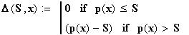

Теперь необходимо определить сколько дополнительных экскурсоводов компания реально сможет использовать в течение дня, т.е. сколько дополнительных экскурсоводов нашей компании смогут предложить, и хватит ли их числа для удовлетворения потребностей нашей компании. Для чего зададим функции D1(S,x,y) и D2(S,x,y) эти функции будут возвращать число дополнительных экскурсоводов используемых компанией «Три звездочки» в течение дня. Соответственно будет использоваться функция D1(S,x,y), если это будний день и функция D2(S,x,y), если это воскресный день. Эти функции имеют вид:

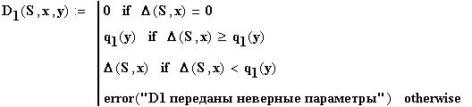

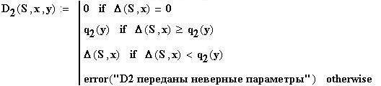

и функции возвращают:
- ‘0’, если Δ(S,x) = 0 (компании не нужны дополнительные экскурсоводы), т.е. на данный день дополнительных экскурсоводов вообще не нужно (ситуация А1);
- значение предложения дополнительных экскурсоводов на данный день, если компании необходимо больше дополнительных экскурсоводов, чем ей предлагают (ситуация А3), то компания примет на работу хотя бы тех, что ей предлагают;
- число необходимых дополнительных экскурсоводов компании на данный день, если компании необходимы дополнительные экскурсоводы и ей их могут предложить в достаточном количестве (ситуация А2), она наймет дополнительно столько экскурсоводов сколько ей необходимо.
Теперь мы можем сказать, что суммарные затраты компании при возникновении ситуации A2 (постоянных экскурсоводов не хватает но имеется достаточное число предложений дополнительных гидов) будут равны:
(1) C1×S + C2×D1(S,x,y) или
(2) C1×S + C2×D2(S,x,y) в зависимости от того, какой это день: будний (1) или воскресенье (2).
где C1 – зарплата постоянного экскурсовода за один день работы, C2 – зарплата дополнительного экскурсовода за один день работы, т.е. суммарные затраты будут состоять из п.п. B1 и В2.

Теперь рассмотрим ситуацию, когда постоянных экскурсоводов не хватает и число имеющихся в распоряжении дополнительных экскурсоводов недостаточно (ситуация А3). Нам необходимо выяснить сколько экскурсий не состоится из-за нехватки экскурсоводов, для этого зададим функции L1(S,x,y) и L2(S,x,y) для буднего и воскресного дня соответственно:

Эти функции возвращают число несостоявшихся экскурсий, которое будет равно разнице между необходимыми компании дополнительными экскурсоводами и реально предоставленными ей.

Суммарные затраты компании при возникновении ситуации A3 (постоянных экскурсоводов не хватает и число имеющихся в распоряжении дополнительных экскурсоводов недостаточно) будут равны:
(1) C1×S + C2×D1(S,x,y) + C3×L1(S,x,y) или
(2) C1×S + C2×D2(S,x,y) + C3×L2(S,x,y) в зависимости от того какой это день: будний (1) или воскресенье (2).
где C1 – зарплата постоянного экскурсовода за один день работы, C2 – зарплата дополнительного экскурсовода за один день работы, C3 – издержки компании из-за несостоявшейся экскурсии, т.е. суммарные затраты будут состоять из п.п. B1, В2 и В3.

Теперь мы можем задать функцию G(S), которая своими значениями будет иметь суммарные затраты компании за неделю, в зависимости от числа имеющихся в компании постоянных экскурсоводов:

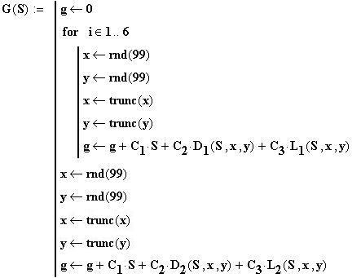

В этой функции берутся случайные числа x и y, которые определяют значение спроса на экскурсоводов и предложения дополнительных экскурсоводов на данный день, и в зависимости от этих значений вычисляются суммарные затраты компании на данный день. В цикле просчитываются и суммируются затраты за будние дни недели, и затем к этим затратам прибавляются затраты компании за воскресный день.
Краткая справка по встроенным функциям MathCad’a:
rnd(n) – данная функция возвращает произвольное число от 0 до n;
trunc(n) – данная функция округляет число до целого значения.

Для того, кто не особо понял, что тут вообще происходило, привожу маленький пример искусственно воспроизведенной недельной «работы» компании «Три звездочки», имеющей в своем распоряжении, ну скажем, девять постоянных экскурсоводов и при условии, что зарплата постоянного экскурсовода за один день работы C1 = 52 песо, зарплата дополнительного экскурсовода за один день работы C2 = 70 песо, издержки компании из-за несостоявшейся экскурсии C3 = 400 песо:

День недели | Имеющиеся в компании постоянные экскурсоводы, S | Случайное число ‘x’ | Спрос на экскурсоводов, соответствующий случайному числу ‘x’, p(x) | Число дополнительных экскурсоводов необходимых компании, Δ(S,x) | Случайное число ‘y’ | Предложение дополнительных экскурсоводов, соответствующее случайному числу ‘y’, q1,2(y) | Число дополнительных экскурсоводов, которыми компания воспользовалась, D1,2(S,x,y) |  | Число необслуженных экскурсий, L1,2(S,x,y)
Понедел. | 9 | 47 | 10 | 1 | 73 | 5 |  | 1 | 0
Вторник | 9 | 17 | 7 | 0 | 97 | 7 |  | 0 | 0
Среда | 9 | 22 | 8 | 0 | 81 | 5 |  | 0 | 0
Четверг | 9 | 94 | 15 | 6 | 31 | 3 |  | 3 | 3
Пятница | 9 | 67 | 12 | 3 | 0 | 0 |  | 0 | 3
Суббота | 9 | 3 | 5 | 0 | 39 | 3 |  | 0 | 0
Воскрес. | 9 | 39 | 9 | 0 | 25 | 1 |  | 0 | 0
Суммарные затраты компании за неделю: 5956 песо

Теперь если взять и реализовать n = 200 таких недель и посчитать средние значения функции G(S) в зависимости от числа постоянных экскурсоводов, записав эти средние значения в функцию Gmid(S), имеющую вид:

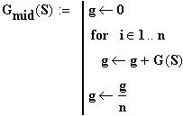

затем, построив график этой функции от числа постоянных экскурсоводов работающих в компании мы увидим, что минимум затрат наблюдается при S = 12.

Текст программы (тест)

Исходные данные:

Ежедневный заработок гида постоянно работающего в компании (в песо):

Ежедневный заработок дополнительного гида, нанятого поденно (в песо):

Деньги, потерянные компанией из-за несостоявшейся экскурсии (в песо):

Число искусственных недель рассматриваемых при вычислении оптимального числа постоянных гидов:

Количество постоянных гидов работающих в компании:

Решение задачи:

Определение числа, с которого начинается нумерация элементов в матрицах:

Переменные x, y – случайные числа, используемые при вычислении спроса и предложения экскурсоводов в один день:

Зададим матрицу P, в которой в каждом столбце первому элементу соответствует ежедневный спрос на экскурсоводов, второму и третьему отрезок накопленной вероятности соответствующий для данного спроса экскурсоводов:

Функция p(x) при передаче ей случайного числа ' x ' определяет отрезок накопленной вероятности в матрице P, которому соответствует это число и в соответствии с этим отрезком возвращает значение спроса экскурсоводов:

Иначе работа функции p(x), представляется в виде таблицы:

Исход, соответствующий спросу на экскурсоводов
Случайные числа ‘x’ | 0-1 | 2-5 | 6-9 | 10-17 | 18-27 | 28-39 | 40-51 | 52-63 | 64-73 | 74-83 | 84-91 | 92-97 | 98-99
Возвращаемое значение функции p(x), соответствующее спросу | 4 | 5 | 6 | 7 | 8 | 9 | 10 | 11 | 12 | 13 | 14 | 15 | 16

Зададим матрицы Q1 и Q2, в которых в каждом столбце первому элементу соответствует ежедневное предложение дополнительных экскурсоводов, второму и третьему отрезок накопленной вероятности соответствующий для данного предложения дополнительных экскурсоводов в будние дни и по воскресениям соответственно:

Функции q1(y) и q2(y) при передаче им случайного числа ' y ' определяют отрезок накопленной вероятности в матрицах Q1 и Q2, которому соответствует это число, и в соответствии с этим отрезком возвращают значение предложения дополнительных экскурсоводов в будние дни и по воскресениям:

Иначе работу функций q1(y) и q2(y) можно представить в виде таблиц:

Исход, соответствующий предложению дополнительных экскурсоводов /в будние дни/
Случайные числа ‘y’ | 0-2 | 3-11 | 12-26 | 27-46 | 47-68 | 69-82 | 83-92 | 93-99
Возвращаемое значение функции q1(y), соответствующее предложению в будние дни | 0 | 1 | 2 | 3 | 4 | 5 | 6 | 7

Исход, соответствующий предложению дополнительных экскурсоводов /по воскресеньям/
Случайные числа ‘y’ | 0-13 | 14-39 | 40-67 | 68-85 | 86-93 | 94-97 | 98-99
Возвращаемое значение функции q2 (y), соответствующее предложению по воскресеньям | 0 | 1 | 2 | 3 | 4 | 5 | 6

Превышение спроса на экскурсоводов в данный день над имеющимися в компании постоянными экскурсоводами:

Число дополнительных экскурсоводов, которых компания использует в течение одного буднего дня:

Число дополнительных экскурсоводов, которых компания использует в течение одного воскресного дня:

Число необслуживаемых экскурсий из-за нехватки дополнительных гидов в течение одного буднего дня:

Число необслуживаемых экскурсий из-за нехватки дополнительных гидов в течение одного воскресного дня:

Суммарные затраты компании в течение недели состоящие из:
- затрат на постоянных экскурсоводов
- затрат на дополнительно нанятых экскурсоводов
- потерь из-за несостоявшихся экскурсий

Данная функция вычисляет среднее арифметическое значений функции G(S) взятых ' n ' раз, т.е. функция подсчитывает затраты компании за ' n ' недель работы и вычисляет средние затраты за это число недель:

Построим график значений функции Gmid(S):
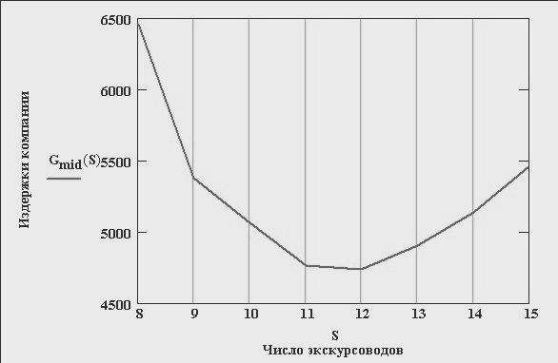

Ответ:
Из графика видно, что компания будет работать с минимальными затратами, имея в своем распоряжении 12 экскурсоводов (гидов-переводчиков).

Маленькие каменные статуэтки, продавцы которых, изобилующие в Теотиуакане гарантируют вам их подлинную принадлежность доколумбовым временам. На самом деле же они изваяны современными ремеслиниками, которые копируют несколько редких и действительно древних моделей. Однако эти копии столь же прекрасны, как и подлинники, ибо современные художники мексиканцы достойны своих предков.

